REDENCION

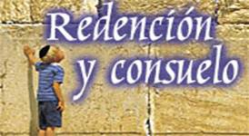

El misterio de la Redención es central en la Historia de la salvación y esencial en el mensaje cristiano. Dios creó al hombre, hubo un pecado original, el hombre se alejó por ese pecado de Dios, Dios decidió perdonar y redimir.
Cristo vino al mundo con esa misión. Los cristianos son conscientes de esa relación pecadoredención y de su referencia a la liberación misericordiosa que han recibido. La destrucción del pecado que les afectó desde el principio y de los pecados en que pueden incurrir por debilidad a lo largo de su vida es la verdad que se halla detrás del misterio cristiano de la "redención".
Culto, dogma, moral, ascética, arte, literatura, etc. que lleven el apellido de cristianos, hacen siempre referencia al misterio de Cristo Redentor.
El hecho de la Redención se presenta a nuestra fe como una verdad revelada por Dios, no solo como un acontecimiento histórico. Jesús, Dios encarnado, logró con su muerte la restauración de los hombres alejados de Dios.
En consecuencia, la catequesis mira esa verdad esencial como un centro de atención preferente.

1. Conceptos de base
El mensaje redentor aparece continuamente en el transfondo del Nuevo Testamento. Y el término "redención", o rescate, surge con frecuencia en los escritos apostólicos: Rom. 3. 24; 1. Cor. 1.30; Ef. 1.7; Col. 1. 14; Hebr 1. 15, etc.
Muchos son los conceptos paralelos que sugieren esos escritos, al aludir a este misterio, el cual no puede encerrarse en ninguna palabra exacta.
Algunos son:
- Compra o rescate ("agoradso") por Cristo: 1. Cor. 6.20; Gal. 3.13; 2. Pedr. 2. 1; Apoc. 14. 13.
- Liberación, liberados ("an-iemi") del mal: Mt. 20. 28; Lc. 1. 68; Rom. 3. 24; 1 Cor. 1. 30; Ef. 1. 7.
- Recuperación o rehabilitación de la caída: Rom. 1. 16; Gal. 2. 16. Filip. 3. 9. Ef. 1. 13.
- Restauración del bien, de la amistad divina: Rom. 3. 2.; Rom. 4. 16.
- Reparación, superación, reconstrucción; Tit. 2. 14; Hbr. 9. 12; Lc. 4. 18.
1.1. El hecho de la Redención

La forma como el Verbo encarnado en el hombre Jesús nos rescató de nuestros pecados es objeto decisivo de fe. El nos liberó del poder del mal y del maligno y nos mereció la eterna salvación con su muerte, precedida de los sufrimientos de la pasión.
Con ella nos rescató y nos devolvió la justicia que habíamos perdido. Pero, si el modo fue la muerte de Jesús, el dogma alude a la causalidad y al efecto de esa muerte: la causa fue el pecado; el efecto resultó el perdón del pecado.
Sin la redención, seguiríamos bajo el poder del mal, del maligno, del pecado. Gracias al acto redentor, que es un acto de misericordia divina, Cristo nos "rescató" del mal y nos devolvió el estado de "hijos de Dios" que teníamos al principio. Hoy, redimidos, podemos mirar con confianza a Dios como Padre, pues pertenecemos a su Reino como hijos y no tenemos el pecado en nosotros, a no ser que libremente regresemos al mal.

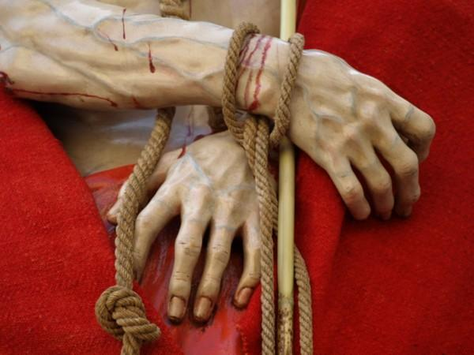

1.2. Sentido de la Redención

Etimológicamente redención (del latín redimere: comprar, rescatar) expresa la acción de volver a adquirir algo que se había enajenado y se recupera. Para ello se paga el precio que es preciso. El término latino se usaba en los primeros siglos para aludir a la compra de la libertad de los esclavos vendidos por derecho de guerra o por deudas.
Alguien les recuperaba, rescataba o redimía, ya que ellos no podían hacerlo por no ser libres, por no tener nada en propiedad ni contar con derecho de que sus actos fueran legalmente válidos. Pertenecían al dueño y nada poseían para poderse comprar a sí mismos. Su libertad estaba en manos ajenas.
Pero hay un aspecto más importante que el significado semántico: es el teológico, que determina la realidad de la redención. El hombre no es rescatado sin más, sino de nuevo identificado con su Creador, que le hizo a su imagen y semejanza. La redención tiene sentido de "restauración", de recuperación, de elevación, de santificación.
Es lo esencial de la redención lograda por Jesús. Con ella se consigue una sublime superación humanay no sólo el regreso a lo que se había perdido. Es la dimensión positiva de este misterio, la conquista de nuevo del estado de gracia, lo que llama la atención a los teólogos. No basta, pues, hablar únicamente de la dimensión negativa, de la destrucción del pecado.
El efecto maravilloso de la redención es que Cristo se hace mediador entre Dios y los hombres y entre los hombres y Dios. Nos trae a Dios, pues se encarna y se acerca como Dios. Pero nos lleva a Dios, es decir nos eleva a una sobrenaturaleza que nos diviniza.
San Pablo lo tenía claro: "No hay más que un Dios y un mediador entre Dios y los hombres y ese es Jesucristo hombre, que se dio a sí mismo como rescate por todos". (1. Tim. 2. 5-6)

1.3. El acto redentor.

En sí la redención hace referencia a justificación, a reparación, a liberación. Pero la forma como se adquieren la libertad y la justicia es la decisión de Jesús de actuar como, "único mediador en la Nueva Alianza." (Hebr. 9.15)
En lenguaje cristiano la Redención, como concepto de rescate por parte de Cristo, fue universal, voluntaria en El, eficaz y superabundante. Ella nos alcanzó el perdón total. Lo imprescindible era la liberación del pecado. La forma podía variar. Jesús podía librarnos con cualquier acto de su vida, que era de valor infinito por ser de un Hombre Dios. Pero quiso otra cosa, sin que podamos decir por qué eligió el sufrimiento.
Jesús nos salvó por el amor infinito que nos tenía. Aceptó la muerte y el dolor que se le avecinaban, porque entraba en los planes misteriosos de Dios que, por ese camino cruento, discurriera su acto histórico de redención. Nuestro corazón, en la medida en que sea agradecido, reconocerá la grandeza de la entrega de Jesús y responderá con fidelidad y con amor a la misericordia divina. Y nuestra mente, en la medida en que esté iluminada por la fe, se admirará intensamente de que tal acontecimiento se haya dado en la tierra.
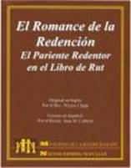

1.4. Conceptos implicados

La redención tiene implicados en su entraña otros conceptos condicionantes o concomitantes, cuya comprensión es imprescindible para entender su alcance.
1.4.1. Mérito.

Es la capacidad de tener derecho a algo por lo realizado. Cristo fue capaz de redimir, de adquirir a los hombres perdidos, porque sus acciones tenían un mérito infinito. Como Hijo de Dios no podía ser de otra forma y su mérito abarcaba a todo lo que hacía. Mereció el perdón de los que quiso redimir, precisamente por esa capacidad infinita que posee como Verbo encarnado.

1.4.2. Perdón.

Es el efecto de esa justificación. El pecado y el mal quedan aniquilados, desaparecidos, borrados, no sólo ocultados, disimulados u olvidados, como quería Lutero.
No es un perdón afectivo el que Cristo obtiene de su Padre, sino entitativo, transformante, misteriosamente eficaz. Por eso es el sinónimo de una nueva creación.

1.4.3. Justificación.

Es la vuelta del hombre a la "justicia" original, entendiendo por tal el estado creacional de amistad divina en que el hombre apareció sobre la tierra.
Supone que la redención devuelve la justicia original perdida. No sólo la restaura como fue, sino la revitaliza con novedad, la afianza definitivamente, la incrementa al infinito, pues es justicia del mismo Cristo.

1.4.4. Liberación.

Gracias a la vuelta al estado de justicia original, nos liberamos del pecado, que fue un hecho y se convirtió en estado de postración. Pero también nos libera de los efectos radicales del pecado: condenación, rechazo divino, aunque nos queden algunos efectos secundarios: debilitación, concupiscencia, con todo lo que ello implica de peligro de recaída, incluso de perdición.

1.4.5. Purificación.

En consecuencia, quedamos limpios, puros, santos, sin la mancha profunda que el pecado supone y con el sentido de miseria que deteriora la belleza del alma amiga de Dios. Gracia al acto redentor, el alma se vuelve pura, aunque con el riesgo de impurificarse y regresar al mal, debido a la libertad que adorna al hombre.

1.4.6. Satisfacción.

Implica que todo lo que se debía reparar por el pecado queda reparado por los méritos de Cristo. No se debe ya nada respecto al pecado, aunque se mantiene el agradecimiento por parte del pecador.

1.4.7. Salvación.

Es la síntesis de todos los conceptos anteriores. La redención tiene el aspecto positivo de que ya no estamos condenados por el pecado, sino salvados por la luz, la limpieza y el amor de Dios.

2. Sacrificio y Redención

Dios podía haber realizado la redención de los hombres de muchas formas. Y cualquiera de ellas hubiera sido suficiente, completa y total.
Desde el momento en que el Redentor era el Verbo divino, es decir el mismo Dios, todo valía para realizar su plan redentor.
Sin embargo quiso que el acto redentor se realizara de forma sacrificial: cruenta, dolorosa, mortal. Es el misterio que subyace en el dogma de la Redención y que los hombres nunca podremos comprender.

2.1. Concepto de sacrificio

El concepto general de sacrificio supone ofrenda al Ser Supremo, como reconocimiento de su infinitud (latría, holocausto, inmolación, ofrenda, homenaje) y como agradecimiento, propiciación o impetración de beneficios. El sacrificio es una forma de relación con Dios.
Es respuesta a la revelación de su existencia y de su voluntad comunicativa con el hombre. Todos los pueblos han tenido sacrificios, pues todos han sentido colectivamente la necesidad de depender de aquel Ser misteriosamente Superior que les ha creado.

2.2. El concepto cristiano.

Para los cristianos, el concepto de sacrificio está ya unido a la redención de Jesús, pues han conocido y reconocido que su muerte para perdonar es el modelo y expresión máxima de la acción sacrificial. La magnitud de la inmolación de Cristo engloba de alguna manera todo otro gesto, concepto o práctica de ofrenda.
En el cristianismo, la muerte de Cristo en la cruz se considera el único sacrificio real, el modelo, el cauce de la salvación, el tipo significativo de ofrenda que logra expiar los pecados de toda la humanidad. En la teología de San Pablo, Cristo es sacerdote y víctima; en ello radica su misteriosa singularidad.
* Es sacerdote, pues es el oferente al Padre y sabe que va a ser aceptado por el amor que el Padre le tiene. (Hebr. 7. 24; 1 Pedr. 2.5; Hebr 7. 12).
* Es la misma víctima del sacrificio, pues muere. (1 Cor. 5. 7; Ef. 5.2; Hebr. 10. 12-13).
Víctima y sacerdote se vinculan en la ofrenda de la Cruz, de la Ultima Cena y de la Eucaristía o memorial del Señor. Los tres aspectos han sido asociados desde el comienzo de la Iglesia cristiana con el sacrificio de Cristo.
En las comunidades de creyentes, de modo muy notable en la Iglesia católica, la Eucaristía se interpreta como un sacrificio y memorial secramental de la participación en el sacrificio de Cristo. Por eso se identifica con la muerte en el Calvario.
Fue la última acción simbólica y conmemorativa de Cristo en la despedida del Jueves Santo y con la ofrenda del Redentor a su Padre eterno.



2.3. La Crucifixión.

La Redención tiene que ver con la Cruz. Bajo el signo de la Cruz, se realizan todas las celebraciones litúrgicas cristianas. Y en el signo d la Cruz los cristianos dan sentido a su vida entera. Pero no son meros gestos cultuales de homenaje a Dios, sino renovaciones perpetuas del mismo sacrificio de la Cruz. Aquí radica la grandeza sublime de la liturgia cristiana, especialmente de la Eucaristía. Cristo redentor se hace presente en medio de sus elegidos y renueva su ofrenda salvadora.
Y ahí reside el valor de las manifestaciones artísticas de la Cruz, múltiples y variadas. Hasta en el arte se derrocha la creatividad y se multiplican las formas de la única y verdadera cruz: cruz latina, cruz griega, de san Andrés, de Lorena, hasta "cruz gamada".
La crucifixión fue usual como ejecución desde el siglo VI a. C. hasta el IV d. C., sobre todo entre los persas, egipcios, cartagineses y romanos.
Los romanos la reservaron para los esclavos y criminales, como sucedía en el siglo primero cuando Jesús fue crucificado. Por respeto a Jesucristo, tal forma de muerte fue abolida por Constantino I en 337, aunque siempre permaneció como gesto de condena.
La cruz se convirtió permanentemente entre los cristianos en el emblema de la redención; y la crucifixión entre dos ladrones es la visión que subyuga a los creyentes de todos los tiempos, quienes vuelven los ojos hacia los relatos de los Evangelios sobre este hecho final de Jesús: Mt. 27. 33-44; Mc. 15. 22-32; Lc. 23. 33-43; Jn. 19. 17-30.

2.4. La muerte de Jesús

No fueron sólo los sufrimientos los que constituyeron el eje del acto redentor de Cristo, sino su muerte misma. Jesús murió realmente, lo que implica que su alma se separó de su cuerpo y terminó su vida real y humana en el mundo.
Por otra parte, el acto redentor fue propio suyo. Se ofreció a sí mismo a la muerte de cruz para salvar a todos los hombres. Los hombres se habían alejado del amor de Dios por el pecado.
Hacía falta un acto de amor para recuperarlos. Precisamente fue el amor de Jesús el que compensó el amor al pecado y fue más fuerte ese amor, tan fuerte que llegó hasta la muerte.

2.5. Cristo Sacerdote.

La exigencia de todo sacrificio es que sea ofrecida por un sacerdote (el que hace cosas sagradas). El Nuevo Testamento resalta ese carácter singular de Jesús, el cual supera el sacerdocio del templo de una forma excelente, transformadora, liberadora.
El sacerdocio de Jesús es de otra manera que el ofrecido por los servidores del Templo de Jerusalén. Jesús es de la tribu de Judá, no de Leví. Su sacerdocio es diferente del que ofrecen los hijos de Aarón. El mensaje es claro: "Tú eres sacerdote eternamente según el orden de Melquisedech." (Mt. 22. 42 y Hebr. 5. 6-10 y 7. 17)
El sacerdocio de Cristo, desde la perspectiva bíblica (Hebr. 3. 1. y 4. 14 y ss) ha sido insistentemente visto, comentado y profundizado desde los primeros momentos cristianos.
En ese sacerdocio se fundará el sacerdocio bautismal de todos los creyentes y el particularmente ministerial de quienes son llamados al servicio de los hermanos.
El principal efecto de ese sacerdocio de Cristo es que El se convierte en mediador, y mediador único, entre los hombres y Dios y entre Dios y los hombres. Lleva a Dios las necesidades humanas. Trae a los hombres la plenitud de los mensajes de Dios.
Por eso se llama Redentor a Cristo, el Pontífice de nuestra salvación, el mediador, el camino, la ocasión del encuentro. La redención es una plataforma de mediación y por eso la humanidad queda infinitamente enriquecida.

3. Dogma de la redención

Es dogma central del cristianismo y expresa la intervención de Dios en favor de los hombres perdidos por el pecado. Ellos no podían salir del estado dependiente y servil en que el pecado les tenía hundidos. Dios interviene para devolver a los hombres la condición primera que tuvieron. Al decir eso, sugerimos con más o menos claridad: Dios se encarna, Dios se hace hombre, Dios se empeña por amor en salvar.

3.1. Naturaleza del dogma

La doctrina de la Iglesia es clara y sencilla. Cristo es nuestro redentor por medio de su muerte. Creemos firmemente que nuestro pecado se destruye por los méritos de su acción salvadora.
La redención consiste en el perdón, que es destrucción o aniquilación y no sólo olvido o no imputación del pecado.
Se logró por medio de la muerte de Jesús, a quien llamamos por ello con toda propiedad nuestro Salvador y el Redentor del género humano.
En la Teología católica se ha insistido, quizás demasiado, en los aspectos jurídicos de la redención. Se ha mirado el acto redentor como el pago de un rescate destinado a satisfacer a Dios. Como si Dios estuviera ofendido al estilo humano y sólo pudiera perdonar al ofensor por medio de un desagravio o satisfacción. Se habla a la manera de los legisladores terrenos, que hacen leyes, exigen su cumplimiento y, si se quebrantan, reclaman reparación. La justicia es reparar la ley, que es sagrada.
Pero evidentemente esta translocación de conceptos a Dios no es válida del todo. Dios, como Ser Supremo, está mucho más allá de las ofensas de sus criaturas: ni se ofende como los hombres ni necesita reparaciones como ellos. Sin embargo, hay pecado, ofensa, perdón y satisfacción. El cómo se dan se halla en el alma del misterio.
Ese misterio precisa nuestros lenguajes humanos para ser expresado y entendido. Pero no se reduce a ellos.
La Teología más reciente se siente inclinada a admirarse del misterio redentor más que a explicarlo. Lo asume, pues Dios lo ha revelado. Pero no se empeñan ya los teólogos en explicar lo inexplicable ni en asimilar a las categorías humanas lo que transciende los usos del mundo legal de los hombres.
La correcta interpretación debe ser mucho más dinámica. Dios supera el misterio del mal ofreciendo amorosamente al hombre el camino del bien. Hace gestos significativos ante el hombre, que es débil por ser criatura. Centra esos gestos en el amor total, para que el hombre responda con el mayor amor de que se capaz.
Por eso la Iglesia católica canta gozosa en la liturgia pascual, en recuerdo de la muerte y resurrección de Cristo victorioso, que es el triunfo sobre el pecado y la muerte efecto del pecado: "Con su muerte destruyó nuestra muerte y con su resurrección nos dio nueva vida, pues nos salvó del pecado." (Liturgia pascual)
La Teología dinámica suele preferir una visión de la redención al estilo de una recreación (segunda creación) y de una liberación. Dios, misericordioso, vuelve a crear a los hombres en gracia, como en la primera creación Dios poderoso los creó en vida.
No es que se niegue el pecado original, del cual se debe obtener el perdón, y los pecados personales, que renuevan e incrementan el estado de enemistad del pecado original.
Pero es preferible mirar a Dios como alguien superior, a quien las ofensas no le disminuyen la capacidad de amor misericordioso, que es la vertiente por la que los hombres llegamos mejor a El.

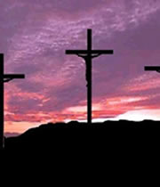

3.2. Elementos del Dogma

Si creemos en la Redención en general y que ya no hay pecado para quien entra en el ámbito de la misericordia, también creemos en la libertad del hombre para aceptar y rechazar la justificación y el perdón.
Es preciso aceptar esta verdad como dogma y entender que es algo muy diferente de un perdón general o indiferenciado. Jesús obtiene el perdón para cada ser humano. Cada uno es libre de aplicárselo o no. La dimensión corporativa, "eclesial", de la redención, no puede eclipsar los aspectos singulares, personales, individuales.
Eso es lo que San Pablo tiene en mente cuando alega que "algo falta a la pasión de Cristo" (1 Cor. 3. 15; 2 Cor. 4. 10; Filip. 4. 12; 1 Tim. 5. 16).
Es también lo que S. Agustín comenta en sus Confesiones: "Dios que te creo sin ti, no te salvará sin ti."

3.2.1. Tenía que morir.

En la actual economía de la salvación, la Redención se halla vinculada de la pasión y muerte de Jesús. Jesús vino al mundo para salvar a los hombres de su pecado y para salvarlos muriendo por propia voluntad.
No sólo vino a destruir el pecado original, que a todos los hombres afectó por la desobediencia del primer hombre. Vino a salvar de todos los pecados personales de los hombres.
Pudo realizar la liberación de muchos modos. Pero eligió la expresión más significativa del amor, la entrega de la vida. "Nadie tiene amor más grande que el que da la vida por los amigos" (Jn. 10. 18; Jn. 11.26).
Esa forma sería el signo del amor. Todos encontrarían en ella el gesto del amor total, la abundancia de la gracia que iba a proporcionar, la solución a los males y debilidades que llevan a la muerte. Siempre Jesús hablaba a sus seguidores con la esperanza de que la salvación llegaría al final para todos.
Les decía que era El quien iba a preparar los caminos del amor a Dios.
"En la casa de mi Padre hay muchas moradas. Si no fuera así, yo os lo hubiera dicho desde el principio. Yo ahora voy a prepararos el lugar. Después volveré a vosotros y os llevaré conmigo, para que donde yo estoy también estéis vosotros para siempre." (Jn. 14. 2-4)

    - La voluntad divina.

Jesús preparó a sus seguidores para que entendieran lo que existía detrás de esta decisión moral y real. Les decía que el precio iba a ser alto y cruento. El sabía a dónde se encaminaba y lo que iba a suceder. Sabía la razón última de su muerte y lo que decían las Escrituras sobre ella. Estaba dispuesto, con libertad, a que se cumplieran.
De las Escrituras y de los Profetas se hacía eco en sus predicaciones y en sus mensajes. Hasta mostraba intenso deseo de que se cumplieran, pues sabía que expresaban la voluntad misteriosa del Padre del cielo.
Todo esto escapa a nuestra comprensión humana. Aquí radica el misterio y lo que los cristianos deben asumir sin empeñarse en comprender.
Por eso decía con firme convicción: "Con un bautismo de sangre tengo que ser bautizado. ¡Cómo tengo en vilo mi corazón hasta que lo vea cumplido del todo!" (Lc. 12. 50) También decía: "Nadie me quita la vida, son dueño de darla y recobrarla" (Jn.5.24)
También decía, aludiendo al género de muerte que presentía próxima, que iba a ser voluntaria, redentora, ventajosa; es decir, querida y aceptada para recuperar a los que se habían perdido por el pecado; y preparada para iluminar la mente de los que estaban en poder del mal: "Cuando levantéis en alto al Hijo del hombre, entonces reconoceréis quién soy yo. Entonces veréis que nada de lo que hago sale de mí, sino que todo lo que enseño lo aprendí del Padre." (Jn. 8. 28)

3. 3. Alcance del misterio

La muerte de Jesús no fue una fatalidad o una casualidad. Es decir, ni era algo obligado y resultado de una fuerza ciega que rompiera la libertad de Jesús, ni sucedió por azar irremediable. Todos los que intervinieron en esa muerte fueron personas libres. Aunque no entendamos cómo, pudieron evitar lo que hicieron, pues lo hicieron porque quisieron; del mismo modo que Jesús fue libre al aceptar lo que aceptó.
En la Carta a los Hebreos, en donde se recoge el pensamiento inspirado en S. Pablo, se diría más tarde en nombre de Jesús: "Al entrar en este mundo dice Cristo: Tú no has querido ofrendas y sacrificios. Por eso me has formado un cuerpo.... Y, como no quieres holocaustos ni víctimas expiatorias, vengo yo para hacer tu voluntad." (Hebr. 10 4-7)
Pero también fueron libres los que intervinieron en el proceso que llevó a Jesús a la muerte.
Cuantos rechazaron, insultaron, condenaron, maldijeron y fueron causa de que el Justo sufriera fueron libres en sus hechos, no ciegos cumplidores de un destino preanunciado.
No solamente fueron ellos causa del sufrimiento de Jesús. Los que llevaron a Jesús a la cruz fuimos todos los pecadores. Si, en tiempos antiguos, se despertó cierta aversión hacia el pueblo judío por haber sido el promotor de la muerte del Señor, este sentimiento es injustificado.
El Concilio Vaticano II rechazó esas malas interpretaciones históricas: "La Iglesia, que rechaza cualquier persecución contra los hombres, deplora los odios, persecuciones y manifestaciones de antisemitismo de cualquier tiempo y persona". (Nostra Aetate. 4)
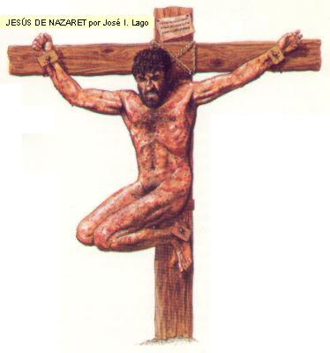

La Iglesia recuerda que Jesús murió a causa de los pecados de todos los hombres. Todos fuimos causa de su pasión y muerte. Las actitudes históricas contrarias no responden a la realidad teológica ni bíblica de la muerte el Señor ante el rechazo del pueblo de Israel. Ni han tenido sentido en ningún momento de la historia ni lo tienen hoy. Es más, se oponen frontalmente a la visión cristiana del misterio redentor.

4. Rasgos de la redención

El más entrañable y emocionante de las verdades cristianas es la "Muerte y la Pasión del Señor". Ni la sublimidad de la Trinidad santa de Dios, ni la ternura del Nacimiento y de la Encarnación, ni la belleza de la Iglesia como Cuerpo Místico de Jesús, nos conmueve tanto como el misterio de un Dios hecho hombre, despreciado por su pueblo, colgado de una cruz y encerrado en un sepulcro.
Esa verdad rompe todos los esquemas de la naturaleza y eleva la mente al misterio incomprensible de la cruz, sobre todo si el pensamiento se sitúa en la perspectiva de los profetas que anunciaron tan portentosa realidad.
Por eso podemos indicar tres rasgos desafiantes de este misterio de la Redención por medio de la Pasión del Hijo de Dios.

4.1. Misteriosa y desconcertante

Fue una misteriosa voluntad de Dios la que llevó a Jesús a la cruz. Por eso hablamos de misterio. "Resulta escándalo para los judíos y necedad para los gentiles." (1. Cor 1. 23: Gal. 5. 11).
No podemos comprender cómo, pudiendo Dios elegir otros caminos salvadores, determinó que su Hijo amado, el hombre Jesús en quien se había encarnado, pasara por la muerte de cruz.
Se entregó a esa muerte para salvar a los que se habían perdido. Es misteriosa esa realidad, pero tenemos que aceptarlo con humildad y agradecimiento, aunque nuestra mente no llegue a comprenderlo.

4.2. Libre y voluntaria.

Lo más emocionante de esa muerte redentora es la libertad y la conciencia que Jesús poseía para hacer lo que hacía. "El Padre me ama porque yo voy a entregar mi vida, aunque luego voy a recuperarla. Nadie tiene poder para quitármela. Soy yo el que la voy a dar libremente. Tengo poder para darla y poder para recuperarla. Esta es la misión que debo cumplir por encargo de mi Padre". (Jn 10. 17-18)
El que fuera libre, no quiere decir que no fuera real. Jesús, como hombre, temió tremendamente el dolor y la muerte. Pero lo aceptó, orando en medio de angustia indecible:
"Si es posible, Padre, aparta de mí este cáliz; pero que no se haga mi voluntad sino la tuya". (Luc. 22.42)
4.3. Suficiente y universal.

Jesús sabía que su muerte resultaría imán para que todos se sintieran atraídos hacia El. Se le entregarían los que le amaban y seguían y recordaría con sorpresa que se lo había predicho.
Pero, también muchos que le desconocían se sentirían arrastrados por el misterio de su amor y orientarían sus vidas por sus caminos de salvación.
Por eso decía también palabras de consuelo, con estilo de profecía: "Cuando sea levantado en alto, entonces atraeré hacia mí todas las cosas de la tierra". (Jn 12. 32)

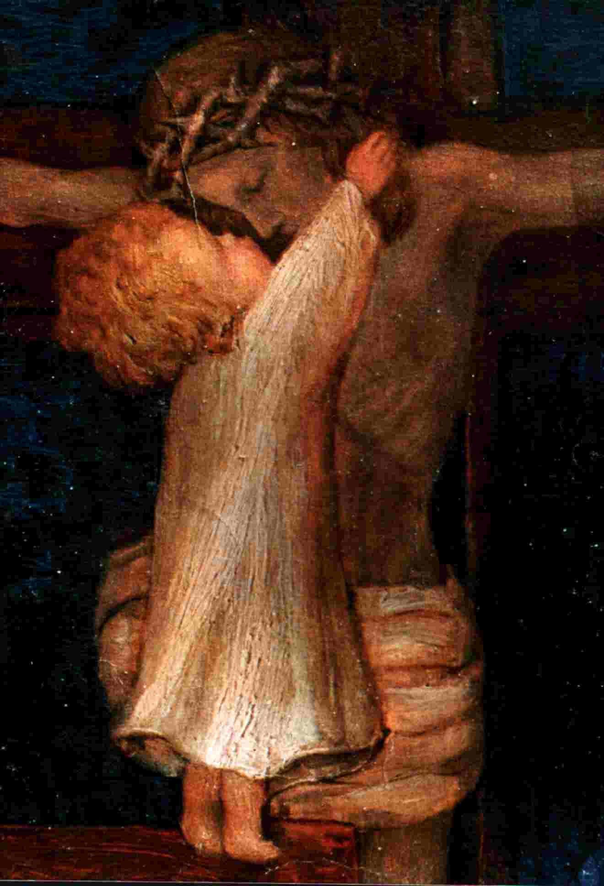

5. Ascesis y Redención

La Redención supone en el creyente una sorpresa inmensa y un compromiso transformante. Ella recrea en el ser humano todo el dinamismo que Dios ha querido establecer para que los creyentes colaboren de una forma activa en el plan de salvación.
A partir de la muerte de Jesús de Nazareth, la cruz se convierte en símbolo para los seguidores de Cristo, que ven en ella un signo de liberación.
Por ello veneran la cruz, especialmente el Viernes Santo, la llevan sobre su pecho con frecuencia, la sitúan en los lugares de culto (iglesias) y en sus hogares, y a veces en sitios muy visibles, como en las cimas de algunas montañas.
En recuerdo de este misterio hacen múltiples veces sobre sí mismos y sobre las personas y las cosas la señal de la cruz diciendo: "En el nombre del Padre, del Hijo y del Espíritu Santo." Con el signo de la cruz han fabricado su historia y han iluminado su convivencia.

5.1. En la Liturgia

Especial recuerdo existe en todos los creyentes los días que conocieron la muerte de Jesús en la cruz. Llaman "Semana Santa" a esas jornadas dolorosas y gozosas en cada año conmemoran los acontecimientos de la salvación.
* El Domingo de Ramos recuerda la entrada de Jesús en la ciudad santa de Jerusalén.
* Se entristecen con la despedida del Señor el Jueves Santo y popularmente lo llaman el "día del amor".
* Y se llenan de fervor impresionado el Viernes Santo que es el día en que Jesús sintió los dolores de su Pasión y de su Muerte.
La "cuaresma" es el tiempo de cuarenta días en el que se preparan a esas conmemoraciones, en donde desarrollan sus sentimientos de penitencia y de arrepentimiento por sus pecados, que tales sufrimientos causaron a su Salvador. No es un recuerdo histórico, sino una celebración viva e íntima, una renovación espiritual.
Cada vez que los cristianos se juntan para recordar la muerte salvadora de Jesús, el mismo Señor se hace presente en medio de ellos a través de la conciencia y de la vida.
Han pasado los tiempos en que se consideraba al Procurador romano Poncio Pilato o al Sanedrín judío los artífices de la pasión y de la condena de Jesús. Si Jesús fue rechazado por las autoridades de su pueblo y fue martirizado por la crueldad de los romanos, no es menos cierto que son los pecadores los verdaderos asesinos del Justo Salvador de los hombres.

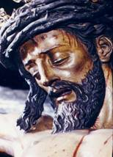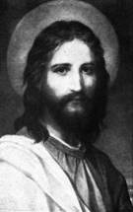

La muerte y la pasión del Señor es un acto que compromete a todos los hombres, cualquiera que sea su raza y su situación. Jesús murió por todos los hombres, no sólo por los cristianos. Y fueron los pecados de todos los hombres los que aportaron la causa de sus sufrimientos. Cristo reconcilia con su muerte heroica a los hombres con Dios y hace de intermediario ante el Padre en el perdón.
Por eso, el hecho histórico de mediar como "Pontífice" entre el cielo y la tierra transciende al pueblo judío y el oscuro rincón de Judea o del año concreto en que acontece y se abre ecuménicamente a la humanidad entera.
La historia de la Salvación de los hombres no ha terminado ni terminará
nunca. Se inicia cada vez que un hombre se aparta de Dios y vuelve a sentir el deseo de volver a la casa del Padre por medio del arrepentimiento. Es el carácter vivo e interminable del Sacrificio de Cristo que sigue sufriendo por los hombres.

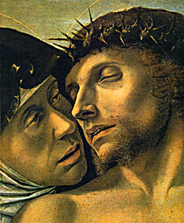

6. Catequesis de la Redención

El primer principio de una buena catequesis sobre la Redención es reconocer su carácter misterioso. Hay que saber presentar tal misterio en el orden histórico, en su dimensión teológica y su referencia personal.
Y hay que presentarlo con serenidad, sin patetismos espectaculares, pero también con el calor humano compatible con la más rigurosa frialdad conceptual. Estudiar el misterio de la Redención, y repasar la vida redentora y la muerte salvadora de Jesús, nos debe llenar de gozo y de esperanza, no sólo de pena y de desconcierto, pues Cristo nos ha limpiado del pecado y nos ha hecho recuperar nuestra primera condición de Hijos de Dios.
Sólo en el amor está la explicación de la vida y muerte de Jesús. Sólo la respuesta del amor nos puede salvar de nuestros pecados. Sólo el amor nos puede abrir los ojos a lo que Jesús representa en nuestra vida personal y colectiva.
Supuesto este principio, podemos condensar determinadas consignas o líneas de acción en la presentación del misterio redentor.

6.1. Asumir el misterio

Implica superar los simples relatos de la pasión. En la medida en que cada persona, edad o situación lo hacen posible, hay que ver en el misterio de la muerte y de la pasión de Jesús el desafío personal del perdón.
Si el dolor nos deja a veces desconcertados por la crueldad de los verdugos, hay que ver lo hay detrás del hecho del dolor: el pecado y el perdón.
Se debe insistir más en esto que en lo espectacular de la pasión, costumbre en otros tiempos pastorales en los que se trataba de flagelar la sensibilidad del oyente más que de penetrar la grandeza del misterio teológico.
Sólo en la realidad incomprensible del misterio encontramos consuelo y explicación a todos los dolores que nos acechan en la vida y a los que tantas veces buscamos con angustia explicación sin hallarla por nuestros medios solos.

6.2. Protagonismo de Jesús.

En el drama de la pasión no todos los personajes son iguales. No se debe limitar su presentación a una "dramatización sin más". Detrás del drama, está el hechos teológico del perdón.
Jesús se ofreció a sí mismo a la muerte de cruz para salvar a todos los hombres. Los hombres se habían alejado del amor de Dios por el pecado. Había necesidad de un salvador que recuperara a los hombres de error.
El misterio de la Redención presenta la razón profunda por la que era necesario que el mismo Dios nos rescatara del poder del mal. Y el relato de la pasión de Jesús nos indica cómo Cristo se ofreció a la muerte y nos limpió de los pecados y nos libró del poder del mal y de la muerte.
Por eso Jesús tenía que venir al mundo. Hay que relacionar estrechamente redención y encarnación.
Estudiar el misterio de la Redención, y el repasar la vida redentora y la muerte salvadora de Jesús, nos debe llenar de gozo y de esperanza. Sólo el amor es la explicación de la vida y muerte de Jesús, desde su nacimiento a su final. Sólo el amor nos puede salvar de nuestros pecados. Sólo el amor nos puede abrir los ojos a lo que Jesús representa en nuestra vida personal y colectiva.



6.3. Profundizar no humanizar

Es importante en la catequesis unir el concepto de redención con el proceso de la pasión de Jesús. Se corre el riesgo de quedarse en ideas abstractas de justificación y redención y no alcanzar la realidad humana del dolor de Jesús. En catequesis es preciso personalizar.

6.4 Dimensión evangélica.

Es bueno recordar que los textos evangélicos son los mejores modos de presentar la redención, desde la perspectiva de la pasión.
- Con su realismo, ayuda a comprender serenamente la realidad.
- Con su profetismo, sitúan el hecho redentor en el contexto de toda la historia de la salvación
- Con su sobriedad, alejan de patetismos innecesarios y ayudan a clarificar las ideas y a serenas los sentimientos.
- Con su serenidad, contribuyen a orientar la piedad de los que los exploran y ahondan suficientemente.
- y con su cristocentrismo esencial sitúan la figura y la persona de Jesús en la posición exacta en la que debe estar, que es la de ser protagonista único del acto redentor.
El catequista hace bien en centrarse preferentemente en los textos evangélicos, en no decir más de lo que ellos dicen y en ayudar al catequizando a captar el mensaje maravilloso que estos textos encierran.

6.5. Catequesis objetiva.

Se debe tender a superar la dimensión egocéntrica de la redención. Es importante enseñar a aplicar a los demás las consecuencias del hecho redentor: arrepentimiento, perdón, penitencia, conversión. etc.
Las experiencias humanas pueden ayudar a los niños a retener los hechos, a los preadolescentes o comprender las motivaciones, a los adultos a profundizar este misterio en sí mismo, aunque para todos sea inalcanzable e incomprensible.

6.6. Dimensión práctica.

Es bueno también relacionar la redención y la muerte dolorosa de Jesús con los hechos de vida que a veces suelen reclamar alguna explicación y ante los que el hombre se encuentra desconcertado.
- Es esperanzador, a la luz del misterio redentor, explicar el misterio de la muerte humana y responder a la pregunta de por qué Dios permite los dolores, los accidentes, las desgracias, etc.
- Es consolador conocer a un enfermo, desahuciado por los médicos, y saber que es capaz de asociar sus dolores a los de Cristo, ofreciéndolos a Dios por la salvación del mundo.
- Es dulce ayudar a alguien extraviado a reencontrar el sentido a sus vida y ver en el crucifijo una razón para volver al buen camino.
- Es emocionante haber perdido un ser querido y ser capaz de ofrecer a Dios su ausencia por amor a Cristo.
- Es maravilloso haber sufrido un fracaso y ofrecer a Dios los desengaños y las frustraciones.
Estas experiencias y otras similares pueden hacer de la catequesis de la Redención algo vivo, cercano, personalizado y asequible a todas las edades.
Comparar las actitudes buenas con las malas, los sentimientos nobles con los ruines, los gestos hostiles con los generosos, puede ser un buen camino para entender en la práctica lo que hay detrás de las transformación del mundo por la Redención de Jesús.
Por ejemplo, se puede hacer una colección de "blasfemias antirredentoras" como: "El que la hace la paga"; "No hay perdón para el enemigo"; "Ojo por ojo y diente por diente"; "O venganza o muerte, es nuestra ley", etc.
Y se puede comparar con otra lista de actitudes engendradas a la sombra de la Cruz: "Haz bien sin mirar a quien"; "Perdona a todos, aunque te equivoques"; "Vale más dar sin recibir, que recibir sin dar"; "No hay que tomarse la justicia por propia cuenta", etc.
El mensaje de la Redención enseña a reemplazar unas por la por otras. Lo que vemos entre los hombres ayuda a veces a descubrir lo que late detrás del perdón de Dios.

